

Verificación de registros y control de despachos

Breve descripción:
El componente formativo Verificación de registros y control de despachos aborda los procesos relacionados con la identificación de mercancías, el diligenciamiento de registros logísticos y la ejecución de operaciones de cargue, descargue y despacho, apoyados en el uso adecuado de equipos para la manipulación de productos. Asimismo, desarrolla los fundamentos necesarios para fortalecer la trazabilidad, el control operativo y la seguridad durante las actividades logísticas, contribuyendo a la eficiencia de la cadena de suministro y al cumplimiento de los procedimientos establecidos por las organizaciones.

julio 2026
Tabla de contenido
Introducción 4
1. Código de barras 5
1.1. Concepto 5
1.2. Técnicas de interpretación de colores 5
1.3. Composición del código de barras 7
1.4. Tipos de códigos de barras 9
1.5. Características 10
1.6. Parámetros de ubicación 12
2. Registros logísticos 15
2.1. Concepto 15
2.2. Tipos de registros 15
2.3. Características 16
2.4. Técnicas de diligenciamiento 18
2.5. Guía de ruta 20
3. Cargue y descargue de mercancías 23
3.1. Concepto 23
3.2. Zonas de cargue y descargue 23
3.3. Puntos de transferencia 25
3.4. Técnicas de cargue y descargue 26
3.5. Listas de chequeo 28
3.6. Técnicas de manipulación del producto 30
4. Equipos para operaciones logísticas 33
4.1. Características 33
4.2. Clasificación 35
4.3. Usos 37
4.4. Cuidado de los equipos 39
4.5. Procedimiento de manejo 40
Síntesis 44
Glosario 46
Referencias bibliográficas 49
Créditos 51

Introducción
El componente formativo Verificación de registros y control de despachos desarrolla los conocimientos fundamentales para ejecutar actividades relacionadas con la identificación, registro y control de las mercancías durante las diferentes etapas de la operación logística. En este contexto, la correcta aplicación de procedimientos de verificación permite garantizar la trazabilidad de los productos, optimizar el flujo de información y fortalecer la eficiencia de los procesos de recepción, movilización y despacho.
A través del desarrollo de este componente se analizan los principios asociados a la utilización de códigos de barras como herramienta de identificación, el diligenciamiento de registros logísticos y la aplicación de documentos que respaldan las operaciones de transporte y distribución. Asimismo, se estudian las técnicas de cargue y descargue de mercancías, los procedimientos relacionados con la manipulación segura de los productos y la utilización adecuada de los equipos empleados en las operaciones logísticas.
De igual manera, el componente integra procedimientos orientados al control de las operaciones de despacho mediante la aplicación de buenas prácticas, técnicas de manipulación y criterios de seguridad operacional que contribuyen a la protección de las mercancías, la disminución de riesgos y el mejoramiento continuo de los procesos logísticos. A lo largo del desarrollo temático se fortalecerán los conocimientos necesarios para apoyar la ejecución eficiente de las actividades de verificación, registro y control dentro de la cadena de suministro.

Código de barras
El código de barras es una herramienta de identificación automática ampliamente utilizada en las operaciones logísticas para facilitar el registro, control y seguimiento de mercancías durante los procesos de recepción, almacenamiento, preparación y despacho. Su utilización permite capturar información de manera rápida y precisa, reduciendo errores en el manejo de inventarios y mejorando la eficiencia de las operaciones dentro de la cadena de suministro.

Concepto
El código de barras es una representación gráfica de información mediante una serie de barras y espacios de diferentes anchos que pueden ser leídos por dispositivos electrónicos especializados. Cada código identifica de manera única un producto, unidad logística o activo, facilitando su registro y trazabilidad durante todo el proceso logístico.
Su implementación permite automatizar procesos, optimizar el control de inventarios y agilizar las actividades de recepción y despacho de mercancías.
Ejemplo: al recibir un producto en una bodega, el operario escanea el código de barras para registrar automáticamente su ingreso al sistema de inventarios.

Técnicas de interpretación de colores
Estrategias empleadas para reconocer y comprender el significado de los colores utilizados como códigos visuales en los procesos logísticos. Su aplicación permite identificar condiciones, clasificaciones, prioridades o alertas de forma rápida y precisa, favoreciendo la correcta verificación de registros, el control de despachos y la reducción de errores operativos.
A continuación, se muestran diferentes elementos que se deben tener en cuenta para interpretar los colores:
- Técnicas e interpretación de colores
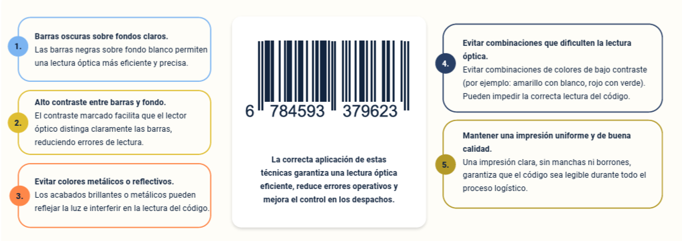
Nota. SENA, (2026).
Los códigos de barras deben imprimirse utilizando colores que permitan una adecuada lectura por parte de los escáneres. La diferencia entre el color de las barras y el fondo genera el contraste necesario para que el lector identifique correctamente la información. En ese sentido, se muestran las diferentes combinaciones de colores que se deben tener en cuenta al momento de realizar las impresiones de los códigos de barras:

- Combinaciones de colores legibles para códigos de barras
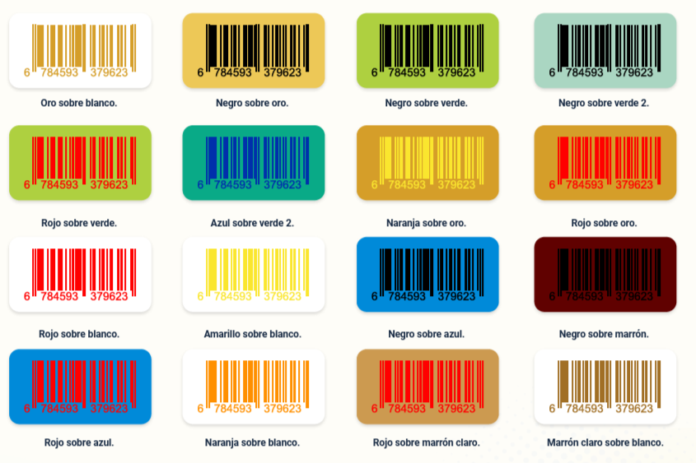
Nota. SENA, (2026).

Composición del código de barras
Son los elementos gráficos y numéricos que permiten representar información de forma estandarizada para su captura mediante lectores ópticos. Cada uno de sus componentes cumple una función específica que garantiza la identificación precisa de productos, documentos o unidades logísticas, favoreciendo la trazabilidad, la verificación de registros y el control eficiente de los despachos.
Generalmente se compone de:

- Composición del código de barras
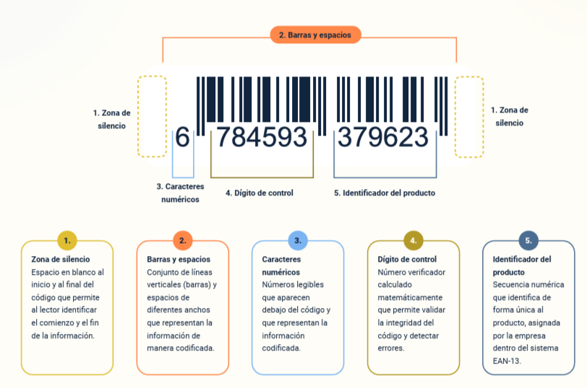
Nota. SENA, (2026).
Cada uno de estos elementos cumple una función específica que garantiza la correcta identificación de la mercancía y evita errores durante la captura de la información.
En Colombia, los códigos EAN-13 son administrados por GS1 Colombia y se utilizan para identificar productos en procesos de inventario, almacenamiento, facturación y control logístico.
Se invita al aprendiz a investigar que es GS1Colombia y su importancia en lo relacionado con los códigos de barras.
https://gs1co.org/sobre-gs1/quienes-somos

Tipos de códigos de barras
Los códigos de barras se clasifican según su estructura, capacidad de almacenamiento y aplicación en los diferentes procesos comerciales, industriales y logísticos. Cada tipo responde a necesidades específicas de identificación y captura de datos, permitiendo optimizar la trazabilidad, el control de inventarios, la gestión documental y la verificación de mercancías despacho.
Existen diferentes tipos de códigos de barras, entre los más utilizados se encuentran:
- EAN-13. Código de barras de trece dígitos utilizado para identificar productos de consumo. Facilita la comercialización, el control de inventarios y la facturación. Es el estándar más empleado en supermercados, almacenes y comercios de Colombia.
- UPC. Código de doce dígitos diseñado para identificar productos comercializados principalmente en Norteamérica. Agiliza la gestión de ventas y el control de inventarios. Es ampliamente utilizado en supermercados y cadenas minoristas de Estados Unidos y Canadá.
- Code 39. Código alfanumérico que permite representar letras, números y algunos caracteres especiales. Facilita la identificación de activos y documentos. Es común en procesos industriales, manufactura, defensa y control de inventarios.
- Code 128. Código alfanumérico de alta densidad que almacena gran cantidad de información en poco espacio. Favorece la trazabilidad y el control logístico. Se utiliza ampliamente en transporte, almacenamiento, distribución y mensajería.
- ITF-14. Código diseñado para identificar unidades logísticas y empaques corrugados. Facilita el almacenamiento, transporte y despacho de mercancías. Es ampliamente utilizado en centros de distribución, bodegas y operaciones logísticas.
- Código QR. Código bidimensional que almacena gran cantidad de información, como enlaces, documentos o datos de productos. Facilita el acceso rápido a la información y se utiliza en logística, comercio electrónico, trazabilidad y servicios digitales.
Cada tipo presenta características particulares relacionadas con la cantidad de información que puede almacenar y el sector donde es utilizado.
Ejemplo: composición de un código de barras tipo ITF-14, y la descripción de cada grupo de números.

Características
Los códigos de barras poseen características que garantizan una identificación rápida, precisa y estandarizada de productos, documentos y unidades logísticas. Su diseño permite la captura automática de información mediante lectores ópticos, favoreciendo la trazabilidad, la reducción de errores y la optimización de procesos como el almacenamiento, la verificación de registros, el control de inventarios y el despacho de mercancías. Conocer estas características facilita su correcta implementación y uso en las operaciones logísticas.
Entre las principales características se destacan:
Identificación única del producto. Asigna un código exclusivo a cada producto o unidad logística, permitiendo su identificación, diferenciación y trazabilidad durante los procesos de almacenamiento, transporte y despacho.
Lectura rápida y precisa. Permite capturar información mediante lectores ópticos en pocos segundos, agilizando las operaciones y garantizando un reconocimiento confiable de los datos registrados.
Reducción de errores en el registro. Minimiza errores asociados a la digitación manual, mejorando la exactitud en el registro, seguimiento y control de la información logística.
Compatibilidad con sistemas de información. Se integra con sistemas de gestión logística, inventarios y facturación, facilitando el intercambio automático de información entre diferentes plataformas tecnológicas.
Facilidad de impresión. Puede imprimirse sobre diversos materiales y tamaños sin perder funcionalidad, siempre que se mantengan los estándares de calidad y legibilidad establecidos.
Agilidad en el control de inventarios. Facilita la actualización automática de existencias, optimiza la ubicación de productos y mejora el seguimiento de entradas, salidas y movimientos de mercancías.
Estas características contribuyen al fortalecimiento de la trazabilidad y al mejoramiento de la productividad logística.
Ejemplo: un operador puede registrar cientos de productos en pocos minutos utilizando un lector de código de barras.

Parámetros de ubicación
Son criterios técnicos que determinan el lugar adecuado para la impresión o aplicación del código de barras sobre el producto, empaque o unidad logística. Una ubicación correcta garantiza una correcta lectura, mejora la trazabilidad y facilita las actividades de recepción, almacenamiento, verificación de registros y control de despachos.
Entre los principales parámetros tenemos:
- Superficie plana. Ubicar el código sobre una superficie lisa y uniforme evita deformaciones, facilita el escaneo y mejora la precisión de la lectura óptica.
- Zona visible. Colocar el código en un lugar fácilmente accesible permite su lectura sin manipular excesivamente el producto o el empaque.
- Distancia de los bordes. Mantener una separación adecuada respecto a los bordes evita daños durante la manipulación y garantiza una lectura completa del código.
- Orientación adecuada. Disponer el código en una posición que facilite el escaneo según el tipo de lector utilizado mejora la eficiencia del proceso logístico.
- Libre de obstrucciones. Evitar que cintas, etiquetas, sellos o elementos gráficos cubran el código asegura una captura confiable de la información.
- Protección del código. Ubicar el código en un área que reduzca la exposición a humedad, abrasión o golpes ayuda a conservar su legibilidad durante toda la operación logística.
La correcta ubicación facilita la captura automática de datos y reduce tiempos durante las operaciones logísticas.
Ejemplo: en una caja de cartón, el código de barras debe colocarse en una de sus caras laterales visibles para facilitar el escaneo durante la recepción y el despacho de mercancías.
Se invita a consultar el siguiente video para fortalecer los conocimientos relacionados con código de barras:
https://www.youtube.com/watch?v=vJ4CfO8EpAs
Se invita al aprendiz a profundizar en código de barras, a través del siguiente artículo:
https://gs1co.org/sites/default/files/libreria-archivos/guia-de-identificacion-codigos-de-barras-gs1-colombia.pdf
Podcast:
A continuación, se invita al siguiente podcast:
El código de barras: la identidad de las mercancías en la logística moderna.
Transcripción del pódcast. La mercancía correcta, el despacho correcto: claves para una operación logística eficiente.
Hombre:

Registros logísticos
Los registros logísticos constituyen una herramienta fundamental para documentar, controlar y dar seguimiento a las operaciones realizadas durante la recepción, almacenamiento, movilización y despacho de mercancías. Su correcta elaboración permite mantener información confiable, garantizar la trazabilidad de los productos y facilitar la toma de decisiones dentro de la gestión logística.

Concepto
Los registros logísticos son documentos físicos o digitales utilizados para recopilar y almacenar información relacionada con las diferentes actividades desarrolladas en la cadena logística. Estos registros permiten evidenciar el movimiento de las mercancías y verificar el cumplimiento de los procedimientos establecidos. La información registrada facilita el control operativo, la gestión de inventarios y la identificación de novedades durante el proceso logístico.
Formatos de registros logísticos
Lo invitamos a visitar el siguiente enlace en donde puede descargar un ejemplo de formato de recibo y registro de mercancía.
Documento se encuentra en la carpeta Anexos. Ejemplo_formato_recibo_registro_mercancia.pdf

Tipos de registros
Los registros logísticos constituyen herramientas documentales esenciales para controlar y evidenciar las operaciones desarrolladas durante el flujo de mercancías. Su correcta aplicación facilita la trazabilidad, fortalece el control de inventarios, optimiza la toma de decisiones y garantiza la disponibilidad de información confiable para la gestión eficiente de la cadena de suministro. Las organizaciones utilizan diferentes tipos de registros de acuerdo con la actividad logística desarrollada y la información que requieren controlar. Entre los registros más utilizados se encuentran:
Formatos de registros de mercancía
Lo invitamos a visitar el siguiente enlace en donde puede descargar un ejemplo de formato de recibo y registro de mercancía
Documento se encuentra en la carpeta Anexos. Ejemplo_formato_recibo_registro_mercancia.pdf
Cada uno de estos documentos contribuye al control y seguimiento de las operaciones logísticas.

Características
Son los atributos que garantizan la calidad, confiabilidad y utilidad de la información documentada durante las operaciones de la cadena de suministro. Los registros logísticos deben cumplir ciertas características que garanticen la confiabilidad y disponibilidad de la información.
Entre las principales se destacan:

- Características de los registros logísticos
Característica | Definición
Claridad en la información registrada | Presenta la información de forma comprensible, ordenada y precisa, facilitando su interpretación por parte de los responsables del proceso y reduciendo la posibilidad de errores durante las operaciones logísticas.
Exactitud de los datos | Garantiza que la información registrada corresponda fielmente a las características, cantidades, fechas y demás datos de las mercancías, asegurando la confiabilidad de los registros y el adecuado control logístico.
Oportunidad en el diligenciamiento | Registra la información en el momento en que ocurre cada operación logística, permitiendo mantener datos actualizados, fortalecer el seguimiento de las mercancías y respaldar decisiones oportunas.
Legibilidad | Utiliza una escritura clara, ordenada y fácil de interpretar, permitiendo que cualquier responsable consulte la información sin generar dudas, confusiones o errores durante las actividades logísticas.
Organización | Estructura la información de manera lógica y secuencial, facilitando el registro, la clasificación, el almacenamiento y la consulta de los documentos durante las diferentes operaciones logísticas.
Integridad de la información | Registra todos los datos requeridos sin omisiones ni alteraciones, garantizando que la información sea completa, consistente y útil para el control, seguimiento y verificación de las operaciones logísticas.
Facilidad de consulta | Organiza los registros de forma que la información pueda localizarse y revisarse rápidamente, favoreciendo la trazabilidad de las operaciones y el acceso oportuno a los datos cuando sean requeridos.
Nota. SENA, (2026).
Estas características fortalecen la trazabilidad de las mercancías y reducen errores en la gestión logística.
Ejemplo: un registro diligenciado de manera completa permite identificar rápidamente el recorrido de una mercancía dentro de la organización.

Técnicas de diligenciamiento
El diligenciamiento adecuado de los registros garantiza la calidad de la información y facilita el seguimiento de las operaciones logísticas. Su correcta implementación contribuye al control de las operaciones, reduce errores administrativos y facilita el seguimiento de las mercancías durante las diferentes etapas de la gestión logística.
Algunas recomendaciones para su elaboración son:
- Recomendaciones para el diligenciamiento de formatos logísticos
Recomendación | Definición | Ejemplo práctico
Registrar la información en tiempo real | Permite diligenciar el registro inmediatamente después de ejecutar la operación logística, manteniendo la información actualizada y reduciendo el riesgo de omisiones o inconsistencias. | Registrar la cantidad de cajas recibidas tan pronto finaliza la descarga del vehículo.
Verificar los datos antes del registro | Implica confirmar cantidades, referencias, documentos y demás información antes de diligenciar el formato, garantizando que los datos registrados correspondan a la operación realizada. | Comparar la factura y la orden de compra con la mercancía antes de registrar su ingreso.
Completar todos los campos requeridos | Favorece el diligenciamiento total del formato, incorporando toda la información solicitada para asegurar registros completos, consistentes y útiles para el control logístico. | Registrar la fecha, el proveedor, el responsable, las cantidades y las observaciones sin dejar espacios vacíos.
Utilizar información legible y precisa | Requiere registrar los datos con escritura clara o mediante herramientas digitales, facilitando su lectura, interpretación y consulta durante las diferentes operaciones logísticas. | Escribir los códigos de los productos de forma clara para evitar errores en el inventario.
Evitar tachones y enmendaduras | Contribuye a preservar la confiabilidad del documento mediante registros limpios y ordenados. Cuando se requieran correcciones, estas deben realizarse conforme al procedimiento establecido por la organización. | Corregir un dato utilizando el procedimiento institucional, sin alterar la información original.
Emplear códigos y formatos normalizados | Promueve el uso de formatos y sistemas de codificación definidos por la organización, facilitando la estandarización de los registros y su integración con los sistemas de información. | Utilizar el código interno del producto y el formato oficial de recepción de mercancías.
Respaldar la información con documentos soporte | Fortalece la validez del registro al relacionarlo con documentos como facturas, remisiones, órdenes de compra o comprobantes que evidencian la operación realizada. | Adjuntar la factura y la remisión del proveedor al registro de recepción de mercancías.
Verificar y firmar el registro | Garantiza la revisión final de la información diligenciada y la validación por parte del responsable, respaldando la autenticidad y trazabilidad del proceso logístico. | El auxiliar de bodega revisa el formato y firma una vez confirma que la información es correcta.
Nota. SENA, (2026).
Ejemplo: durante la recepción de mercancías, el operario registra inmediatamente las cantidades recibidas y reporta cualquier diferencia encontrada.

Guía de ruta
La guía de ruta es un documento utilizado para planificar, controlar y hacer seguimiento al recorrido de las mercancías durante su transporte y entrega. Contiene información relacionada con el origen, destino, productos transportados, responsable de la entrega y observaciones de la operación. Este documento facilita la coordinación entre las áreas de almacenamiento, transporte y distribución, permitiendo verificar el cumplimiento de las entregas y mantener la trazabilidad de la mercancía. Generalmente una guía de ruta incluye:
Fecha de la operación. Registra la fecha en que se realiza el despacho de la mercancía, permitiendo controlar el inicio de la operación y facilitar el seguimiento del proceso logístico.
Número de guía. Código único asignado al despacho que identifica la operación y facilita la consulta, el control y la trazabilidad de la mercancía durante el transporte.
Datos del remitente. Contiene la información de la persona o empresa que envía la mercancía, incluyendo nombre, dirección y datos de contacto para su identificación.
Datos del destinatario. Registra la información de la persona o empresa que recibirá la mercancía, asegurando una entrega correcta en el lugar establecido.
Relación de mercancías. Describe los productos incluidos en el despacho, especificando referencias o características que facilitan su identificación durante el transporte y la entrega.
Ruta asignada. Indica el recorrido previsto desde el origen hasta el destino, facilitando la planificación del transporte y el cumplimiento de los tiempos de entrega.
Responsable del transporte. Identifica al conductor o empresa transportadora encargada del traslado de la mercancía, fortaleciendo el control y la trazabilidad de la operación.
Firma de recibido. Evidencia la recepción de la mercancía mediante la firma de la persona autorizada, confirmando que la entrega fue realizada conforme a lo establecido.
A continuación, el siguiente video para fortalecer los conocimientos relacionados con registros logísticos:
https://www.youtube.com/watch?v=jBJCxb3KRN0
Se invita al aprendiz a profundizar en lo relacionado a registros logísticos, a través del siguiente artículo (página 195–202). https://www.fesc.edu.co/portal/archivos/e_libros/logistica/gestion_logistica.pdf

Cargue y descargue de mercancías
El cargue y descargue de mercancías corresponde al conjunto de actividades destinadas a movilizar los productos entre los diferentes medios de transporte, zonas de almacenamiento y puntos de distribución. Estas operaciones requieren la aplicación de procedimientos técnicos, normas de seguridad y buenas prácticas de manipulación para garantizar la integridad de las mercancías, la seguridad del personal y la eficiencia de la operación logística.

Concepto
El cargue y descargue de mercancías consiste en las actividades de ingreso, movilización y retiro de productos desde o hacia vehículos, bodegas, centros de distribución o puntos de transferencia, utilizando técnicas y equipos apropiados para evitar daños a la carga y riesgos durante la operación. Estas actividades representan una etapa crítica dentro de la cadena logística, ya que influyen directamente en los tiempos de operación, el control de inventarios y el cumplimiento de las entregas.
Ejemplo: durante la recepción de un vehículo de transporte, el personal descarga las mercancías verificando cantidades, estado físico y documentación correspondiente.

Zonas de cargue y descargue
Las zonas de cargue y descargue son espacios destinados exclusivamente para realizar las operaciones de recepción y despacho de mercancías de forma segura, organizada y eficiente. Estas áreas deben cumplir condiciones que faciliten la movilización de la carga y reduzcan riesgos para las personas y los productos.

Entre sus principales características se encuentran:
Señalización adecuada. Incorporar señales horizontales y verticales que orientan la circulación de vehículos, equipos y peatones; delimitan las áreas de operación y promueven el cumplimiento de las normas de seguridad durante las actividades de cargue y descargue.
Espacio suficiente para la maniobra de vehículos. Disponer de áreas amplias que facilitan el ingreso, estacionamiento, giro y salida de vehículos de carga, permitiendo realizar las operaciones logísticas de manera segura, eficiente y sin afectar la circulación interna.
Iluminación apropiada. Contar con un sistema de iluminación suficiente y uniforme que favorece la visibilidad de personas, vehículos y mercancías, permitiendo desarrollar las operaciones con seguridad tanto en horario diurno como nocturno.
Pisos en buen estado. Presentar superficies firmes, niveladas y resistentes que soportan el tránsito constante de vehículos y equipos de manipulación, reduciendo el riesgo de accidentes y facilitando el desplazamiento seguro de las mercancías.
Acceso para equipos de manipulación. Facilita la circulación de montacargas, transpaletas y demás equipos utilizados para movilizar mercancías, mediante accesos adecuados que optimizan las operaciones y disminuyen los tiempos de cargue y descargue.
Condiciones de seguridad industrial. Implementa medidas como uso de elementos de protección personal, demarcación de áreas, control del tránsito y cumplimiento de protocolos que protegen a los trabajadores, las mercancías y los equipos durante la operación.
Una correcta organización de estas zonas mejora el flujo de las operaciones logísticas.

Puntos de transferencia
Los puntos de transferencia corresponden a los lugares donde las mercancías son trasladadas de un medio de transporte a otro o de una unidad logística a otra, sin que necesariamente permanezcan almacenadas por largos periodos. Estos puntos permiten optimizar la distribución de mercancías y facilitar la continuidad de la cadena logística.
Entre sus principales funciones se destacan:
- Consolidación de mercancías. Agrupa mercancías de diferentes pedidos o remitentes en una sola unidad de carga, optimizando el espacio disponible, reduciendo costos de transporte y facilitando una distribución más eficiente durante las operaciones logísticas.
- Clasificación de productos. Organiza las mercancías según criterios como tipo, destino, peso, dimensiones o condiciones de manejo, facilitando su identificación, manipulación y distribución durante los procesos de almacenamiento y transporte.
- Cambio de medio de transporte. Traslada la mercancía de un vehículo a otro para dar continuidad a la operación logística, garantizando la conservación de los productos y el cumplimiento de la ruta establecida.
- Redistribución de carga. Reorganiza la ubicación de las mercancías dentro del vehículo o entre diferentes unidades de transporte para mejorar la estabilidad, aprovechar la capacidad disponible y facilitar las operaciones de entrega.
- Control documental. Verifica que la mercancía esté respaldada por los documentos requeridos, asegurando la correspondencia entre la carga transportada y la información registrada para garantizar la trazabilidad de la operación logística.
El adecuado funcionamiento de los puntos de transferencia contribuye a disminuir tiempos de entrega y mejorar la eficiencia operativa.
Ejemplo: Un operador logístico recibe mercancías provenientes de diferentes proveedores y las redistribuye hacia varias rutas de entrega desde un centro de transferencia.

Técnicas de cargue y descargue
Son los procedimientos utilizados para movilizar mercancías de forma segura, ordenada y eficiente durante las operaciones logísticas; preservando sus características físicas y evitando accidentes laborales.
Entre las principales técnicas utilizadas se encuentran:
- Manipulación manual segura. Usar posturas correctas para levantar y mover cargas livianas, evitando lesiones.
Ejemplo: levantar una caja flexionando las rodillas y manteniendo la espalda recta.
- Utilizar equipos de manipulación. Emplear equipos como montacargas o transpaletas para mover cargas pesadas o voluminosas.
Ejemplo: transportar un pallet con un montacargas desde el muelle hasta la zona de almacenamiento.
- Distribuir la carga equitativamente. Colocar la mercancía de forma uniforme para mantener la estabilidad durante el transporte.
Ejemplo: ubicar los productos de mayor peso en la parte inferior y distribuirlos de forma uniforme.
- Apilar adecuadamente. Apilar las mercancías según su resistencia y tamaño para evitar daños o caídas.
Ejemplo: apilar cajas resistentes en la base y las más livianas en la parte superior.
- Asegurar la carga. Fijar la mercancía con elementos de sujeción para evitar movimientos durante el transporte.
Ejemplo: fijar un pallet con película stretch antes de cargarlo al vehículo.
- Verificar durante la operación. Revisar el estado de la mercancía, los equipos y las condiciones de seguridad continuamente.
Ejemplo: revisar que los pallets no presenten daños antes de iniciar el descargue.
- Descargar ordenadamente y secuencialmente. Retirar la mercancía siguiendo el orden establecido para facilitar la entrega.
Ejemplo: descargar primero los productos destinados al primer punto de entrega.
- Aplicar normas de seguridad. Usar elementos de protección y cumplir los procedimientos seguros durante toda la operación.
Ejemplo: utilizar casco, chaleco reflectivo y botas de seguridad en la zona de operación.
La aplicación de estas técnicas disminuye pérdidas económicas y mejora la productividad de las operaciones.

Listas de chequeo
Son herramientas de verificación que permiten confirmar el cumplimiento de los requisitos establecidos antes, durante y después de las operaciones de cargue y descargue. Además, que estas se desarrollen conforme a los procedimientos establecidos y a las condiciones de seguridad requeridas.
Entre las más comunes se encuentran:
- Inspección del vehículo. Verifica el estado mecánico, la limpieza, las condiciones de seguridad y la disponibilidad del vehículo antes de iniciar la operación.

- Recepción de mercancías. Valida que las mercancías recibidas correspondan con la documentación, las cantidades, el estado físico y las especificaciones acordadas.
- Cargue y descargue de mercancías. Ayuda a comprobar que las operaciones de cargue y descargue se desarrollen de forma segura, ordenada y conforme a los procedimientos establecidos, garantizando la correcta manipulación de la mercancía y el cumplimiento de las medidas de seguridad.
- Equipos de manipulación. Revisa el estado operativo de montacargas, transpaletas, apiladores y demás equipos antes de su utilización.
- Seguridad industrial. Supervisa el uso de elementos de protección personal, la señalización, la demarcación de áreas y el cumplimiento de los protocolos de seguridad.
- Control documental. Comprueba la disponibilidad y correspondencia de documentos como órdenes de despacho, remisiones, facturas, manifiestos y registros de transporte.
- Despacho de mercancías. Confirma que la mercancía, la documentación, el vehículo y el destino coincidan con la orden de entrega antes de la salida.
- Almacenamiento. Evalúa las condiciones de ubicación, apilamiento, identificación y conservación de las mercancías dentro de la bodega.
Su aplicación permite prevenir errores y garantizar la calidad del proceso logístico.
Ejemplo: antes de autorizar el despacho, el supervisor verifica cada uno de los puntos establecidos en la lista de chequeo.

Técnicas de manipulación del producto
Son el conjunto de procedimientos utilizados para movilizar, transportar y almacenar mercancías de forma segura y eficiente durante las operaciones logísticas.
Las principales técnicas incluyen:
- Técnicas de manipulación de productos
Técnica | Definición | Ejemplo
Levantamiento seguro | Consiste en aplicar posturas y movimientos adecuados para levantar mercancías, reduciendo el esfuerzo físico y el riesgo de lesiones durante la manipulación manual. | Levantar una caja flexionando las rodillas y manteniendo la espalda recta.
Manipulación según el tipo de producto | Adapta la forma de manipular la mercancía de acuerdo con sus características, como peso, fragilidad, dimensiones o condiciones especiales de conservación. | Transportar productos de vidrio con equipos acolchados y movimientos controlados.
Uso de ayudas mecánicas | Emplea equipos como montacargas, transpaletas o bandas transportadoras para movilizar cargas pesadas con mayor seguridad y eficiencia. | Mover un pallet utilizando un montacargas.
Apilamiento adecuado | Organiza las mercancías respetando su resistencia, estabilidad y capacidad de carga para evitar daños o colapsos durante el almacenamiento y transporte. | Colocar las cajas más pesadas en la base del apilamiento.
Sujeción y aseguramiento | Utiliza elementos de fijación para mantener la estabilidad de la mercancía durante su movilización y evitar desplazamientos o caídas. | Asegurar un pallet con película stretch y correas de sujeción.
Manipulación con equipos de protección personal | Incorpora el uso de elementos de protección personal para reducir los riesgos durante la manipulación de mercancías y proteger la integridad del trabajador. | Utilizar guantes de seguridad para manipular cajas con superficies cortantes.
Inspección previa del producto | Verifica el estado físico de la mercancía antes de moverla para identificar daños, fugas o condiciones que puedan afectar la operación logística. | Revisar que un embalaje no presente golpes antes de trasladarlo.
Traslado controlado. | Desplaza la mercancía de forma estable, evitando movimientos bruscos, impactos o inclinaciones que puedan ocasionar daños al producto. | Transportar equipos electrónicos a baja velocidad sobre un transpaleta.
Nota. SENA, (2026).
La aplicación de estas técnicas protege la integridad del trabajador, disminuye daños a las mercancías y mejora la eficiencia de la operación logística.
Ejemplo: los productos frágiles o perecederos requieren procedimientos especiales de manipulación para garantizar que lleguen al cliente final en óptimas condiciones.
A continuación, se invita al siguiente video para fortalecer los conocimientos relacionados con cargue y descargue de mercancías:
https://www.youtube.com/watch?v=l5djXZcO85Q
Se invita al aprendiz a profundizar en cargue y descargue de mercancías, a través del siguiente artículo:
https://www.simur.gov.co/sites/simur.gov.co/files/2021-06-16/basico/Buenas_Practicas_carga_descarga_Bogota__0.pdf

Equipos para operaciones logísticas
Los equipos para operaciones logísticas son herramientas y dispositivos utilizados para facilitar la movilización, almacenamiento, cargue, descargue y transporte interno de mercancías. Su correcta selección, operación y mantenimiento contribuyen a mejorar la productividad, reducir riesgos laborales y garantizar la integridad de los productos durante las diferentes etapas de la cadena logística.

Características
Los equipos utilizados en las operaciones logísticas poseen características que garantizan un manejo seguro, eficiente y continuo de las mercancías durante los procesos de cargue, descargue, almacenamiento y transporte interno. Su adecuada selección y utilización optimizan la productividad, reducen riesgos operativos y contribuyen al cumplimiento de los estándares de seguridad y calidad establecidos en la cadena logística. Entre las principales características se encuentran:
- Principales características de equipos
Característica | Definición | Ejemplo
Capacidad de carga | Corresponde al peso máximo que un equipo puede soportar y transportar de forma segura, garantizando un funcionamiento eficiente sin afectar su estabilidad, desempeño o vida útil durante las operaciones logísticas. | Un transpaleta manual moviliza un pallet de 1.800 kg sin superar su capacidad máxima de carga.
Estabilidad durante la operación | Permite mantener el equilibrio del equipo mientras moviliza mercancías, reduciendo el riesgo de vuelcos, desplazamientos inesperados o caídas de la carga durante las maniobras de transporte y elevación. | Un apilador eléctrico eleva una estiba manteniendo la carga estable durante todo el recorrido.
Facilidad de maniobra | Facilita el desplazamiento del equipo en espacios reducidos mediante controles precisos y un adecuado radio de giro, optimizando la movilidad y la eficiencia de las operaciones logísticas. | Un carro plataforma transporta mercancías por pasillos estrechos con facilidad y seguridad.
Seguridad en el funcionamiento | Incorpora dispositivos y sistemas que protegen al operador, la mercancía y el equipo, disminuyendo la probabilidad de accidentes durante las actividades de cargue, descargue y transporte interno. | Una banda transportadora equipada con botón de paro de emergencia permite detener la operación de forma inmediata ante cualquier riesgo.
Resistencia al uso continuo | Está diseñado para soportar jornadas prolongadas de trabajo y condiciones exigentes, manteniendo un desempeño confiable y reduciendo las interrupciones ocasionadas por fallas o desgaste prematuro. | Un montacargas eléctrico opera durante varios turnos diarios con mantenimiento preventivo programado.
Adaptabilidad a diferentes tipos de mercancías | Permite manipular mercancías con distintas dimensiones, pesos y características mediante accesorios o configuraciones específicas, aumentando la versatilidad y eficiencia de las operaciones logísticas. | Un apilador eléctrico utiliza diferentes tipos de horquillas para movilizar estibas, contenedores y cargas de distintas dimensiones.
Nota. SENA, (2026).
La selección del equipo adecuado depende del peso, volumen, dimensiones y naturaleza de la carga que será manipulada.
Ejemplo: un montacargas eléctrico es adecuado para operar en espacios cerrados debido a que no genera emisiones contaminantes.

Clasificación
Los equipos utilizados en las operaciones logísticas pueden clasificarse de acuerdo con la función que desempeñan dentro de los procesos de almacenamiento, manipulación, elevación y transporte interno de mercancías. Esta clasificación facilita la selección del equipo más adecuado según las características de la carga, la capacidad operativa y los requerimientos de la organización.
Equipos para transporte horizontal
Se utilizan para movilizar mercancías entre diferentes áreas sin modificar significativamente su altura. Entre los cuales se encuentran:
Transpaletas manuales y eléctricas. Permiten trasladar estibas y mercancías sobre superficies planas entre las áreas de recepción, almacenamiento, preparación de pedidos y despacho, agilizando el movimiento interno y reduciendo el esfuerzo físico del operario.
Carretillas. Facilitan el transporte manual de cajas, paquetes y otros productos de menor volumen o peso moderado dentro de la bodega, optimizando los desplazamientos en recorridos cortos y espacios reducidos.
Bandas transportadoras. Transportan mercancías de forma continua entre diferentes procesos o áreas de la operación logística, mejorando el flujo de materiales, reduciendo la manipulación manual y aumentando la eficiencia operativa.
Equipos para elevación y apilamiento
Permiten levantar, posicionar y almacenar mercancías en diferentes alturas, optimizando el aprovechamiento del espacio en la bodega y facilitando las operaciones de recepción, almacenamiento, preparación de pedidos y despacho. Los más utilizados son:
Montacargas. Permiten elevar, transportar y ubicar mercancías de gran peso sobre estibas, facilitando el cargue, descargue y almacenamiento en estanterías de diferentes niveles.
Apiladores. Facilitan la elevación y el apilamiento de estibas en alturas medias, optimizando el almacenamiento y el traslado de mercancías dentro de la bodega.
Estibadores eléctricos. Permiten movilizar, elevar y posicionar estibas de forma rápida y segura, reduciendo el esfuerzo físico del operario y mejorando la productividad en las operaciones logísticas.
Equipos de elevación hidráulica. Utilizan sistemas hidráulicos para levantar mercancías de manera controlada, facilitando actividades de mantenimiento, carga, descarga y manipulación de productos en diferentes niveles.
Cada uno de estos equipos responde a necesidades específicas relacionadas con la movilización y almacenamiento de mercancías.
Por otro lado, seleccionar el equipo adecuado para una operación logística es una decisión que influye directamente en la eficiencia, la seguridad y el correcto manejo de las mercancías. La elección debe responder a las necesidades específicas de cada proceso, donde los aspectos que se deben tener en cuenta son los siguientes:
- Peso y dimensiones de la carga.
- Frecuencia de la operación.
- Altura de almacenamiento.
- Tipo de mercancía.
- Condiciones del piso.
- Espacio disponible para maniobras.
- Nivel de automatización requerido.
- Costos de operación y mantenimiento.
- Condiciones de seguridad.
Ejemplo: los transpaletas son utilizadas para desplazar estibas dentro de las bodegas de manera rápida y segura.

Usos
Se utilizan para facilitar el movimiento, la elevación, el transporte y el almacenamiento de mercancías a lo largo de la cadena logística. Su empleo permite optimizar los procesos de recepción, cargue, descargue, almacenamiento y despacho, reduciendo el esfuerzo físico, los tiempos de operación y el riesgo de daños en los productos. Además, contribuyen a mejorar la productividad, fortalecer las condiciones de seguridad y garantizar un flujo continuo y eficiente de las mercancías dentro de centros de distribución, bodegas y demás instalaciones logísticas.
Sus principales usos incluyen:
- Recepción de mercancías. Facilita la descarga, verificación y traslado inicial de las mercancías desde el vehículo hasta el área de recepción, garantizando un manejo seguro, ordenado y conforme con los procedimientos establecidos.
- Cargue y descargue de vehículos. Permite cargar y descargar mercancías de manera eficiente y segura, optimizando los tiempos de operación, reduciendo el esfuerzo físico y minimizando el riesgo de daños en los productos.
- Movilización interna de productos. Favorece el traslado seguro de mercancías entre las diferentes áreas de la bodega o centro de distribución, optimizando el flujo de trabajo y evitando manipulaciones innecesarias.
- Organización de mercancías en estanterías. Facilita la ubicación, reubicación y almacenamiento de productos en estanterías, aprovechando el espacio disponible y garantizando un acceso seguro y ordenado a las mercancías.
Preparación de pedidos. Agiliza la recolección, clasificación y traslado de los productos requeridos para cada pedido, mejorando la precisión del proceso y reduciendo los tiempos de alistamiento.
- Despacho de mercancías. Apoya el traslado de los pedidos desde el área de preparación hasta los vehículos de transporte, garantizando una carga organizada, segura y conforme con la documentación de despacho.
La utilización correcta de estos equipos mejora la eficiencia operativa y disminuye el esfuerzo físico del personal.

Cuidado de los equipos
Son todas aquellas prácticas orientadas a conservar su funcionamiento, seguridad y vida útil. La aplicación de procedimientos de inspección, limpieza, mantenimiento y uso adecuado reduce el riesgo de fallas, mejora el desempeño operativo y garantiza la continuidad de las actividades de recepción, almacenamiento, cargue, descargue y despacho de mercancía. Las principales recomendaciones son:
- Limpieza periódica. Consiste en retirar polvo, residuos y suciedad de los equipos para mantener su correcto funcionamiento, prevenir el desgaste prematuro y facilitar la identificación de posibles daños. Limpiar un transpaleta al finalizar la jornada para eliminar residuos acumulados en las ruedas y el chasis.
- Inspección previa. Verifica el estado general del equipo, identificando posibles daños, fugas o anomalías que puedan afectar la seguridad y el desempeño durante la operación. Revisar el estado de las ruedas, frenos y horquillas de un apilador antes de iniciar la operación.
- Mantenimiento preventivo. Incluye revisiones y ajustes programados para conservar el equipo en condiciones óptimas, disminuir la probabilidad de fallas y prolongar su vida útil. Realizar el cambio periódico de lubricantes y el ajuste de componentes de una banda transportadora según el plan de mantenimiento.
- Uso adecuado. Utiliza el equipo respetando la capacidad de carga, las instrucciones del fabricante y los procedimientos establecidos para evitar daños y accidentes. Operar un carro plataforma sin exceder el peso máximo recomendado por el fabricante.
- Almacenamiento adecuado. Mantiene los equipos en lugares seguros, limpios y protegidos de la humedad, el polvo y otros factores que puedan deteriorar sus componentes. Guardar un transpaleta en un área cubierta y destinada exclusivamente para equipos logísticos.
- Reporte inmediato. Comunica inmediatamente cualquier falla, daño o condición insegura para facilitar su reparación y evitar riesgos durante las operaciones logísticas. Informar al responsable de mantenimiento sobre una rueda desgastada detectada durante la inspección diaria.
El mantenimiento periódico disminuye fallas mecánicas y contribuye a la continuidad de las operaciones logísticas.

Procedimiento de manejo
El manejo de los equipos logísticos debe realizarse siguiendo procedimientos establecidos por la organización y las recomendaciones del fabricante, garantizando la seguridad de los trabajadores y la protección de las mercancías.

Un procedimiento básico comprende las siguientes etapas:
- Cuidado y manejo de equipos para operaciones logísticas
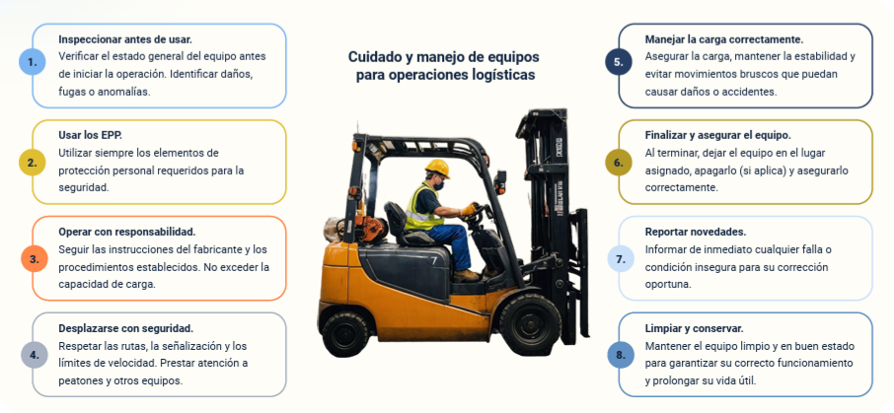
Nota. SENA, (2026).
El cumplimiento de estos procedimientos contribuye a prevenir accidentes, proteger la infraestructura y garantizar la continuidad de las operaciones logísticas.
Ejemplo: al finalizar la jornada, el operador estaciona el montacargas en la zona establecida, apaga el equipo y registra las novedades encontradas durante la operación.
A continuación, se invita al aprendiz al siguiente video para fortalecer los conocimientos relacionados con preparación de mercancías para despacho:
https://www.youtube.com/watch?v=sd837L6UvmQ&t=2109s
Se invita al aprendiz a profundizar en protección de transacciones financieras y cumplimiento normativo, a través del siguiente artículo (página 28 – 43):
https://tp-digital.cl/wp-content/uploads/lms/recurso/MAQUINAS-Y-EQUIPOS-DE-LOGISTICA.pdf
Pódcast:
A continuación, se invita al siguiente pódcast:
Operaciones seguras de cargue, descargue y manejo de equipos en la logística.
Transcripción del pódcast. La mercancía correcta, el despacho correcto: claves para una operación logística eficiente.
Hombre:

Síntesis
El componente formativo Verificación de registros y control de despachos aborda los procesos relacionados con la identificación de mercancías, el diligenciamiento de registros logísticos y la ejecución de operaciones de cargue, descargue y despacho, apoyados en el uso adecuado de equipos para la manipulación de productos. Asimismo, desarrolla los fundamentos necesarios para fortalecer la trazabilidad, el control operativo y la seguridad durante las actividades logísticas, contribuyendo a la eficiencia de la cadena de suministro y al cumplimiento de los procedimientos establecidos por las organizaciones.
Texto alternativo:
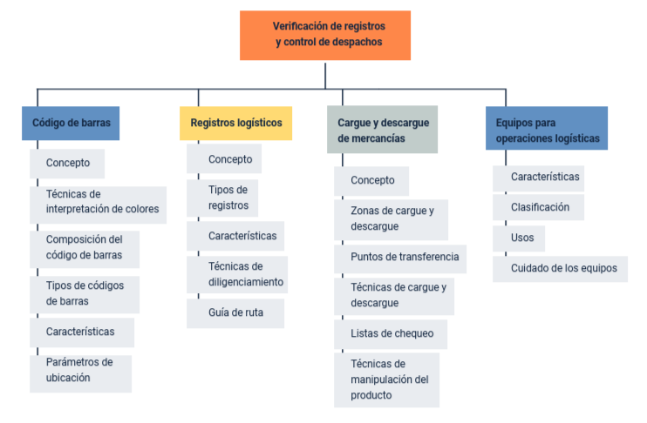

Glosario
Apilador: equipo empleado para elevar y organizar mercancías en diferentes niveles de almacenamiento.
Banda transportadora: sistema mecánico que permite el desplazamiento continuo de mercancías dentro de una operación logística.
Cadena de suministro: conjunto de procesos relacionados con el abastecimiento, almacenamiento, transporte y distribución de mercancías hasta el cliente final.
Capacidad de carga: peso máximo que un equipo puede soportar y movilizar de manera segura durante su operación.
Cargue de mercancías: proceso de ubicar las mercancías en un vehículo o medio de transporte utilizando procedimientos técnicos y seguros.
Código de barras: herramienta de identificación automática que representa información mediante barras y espacios para identificar productos y facilitar su registro, control y trazabilidad en las operaciones logísticas.
Descargue de mercancías: proceso de retirar las mercancías de un medio de transporte para su recepción, almacenamiento o distribución.
Equipos para operaciones logísticas: herramientas y dispositivos utilizados para facilitar el almacenamiento, movilización, cargue, descargue y transporte interno de mercancías.
Guía de ruta: documento que planifica, controla y hace seguimiento al recorrido de las mercancías durante su transporte y entrega.
Lista de chequeo: instrumento utilizado para verificar el cumplimiento de los procedimientos, requisitos y condiciones de seguridad antes, durante y después de una operación logística.
Mantenimiento preventivo: conjunto de actividades programadas para conservar los equipos en buen estado y prevenir fallas durante su funcionamiento.
Montacargas: equipo motorizado diseñado para levantar, transportar y ubicar cargas pesadas dentro de bodegas y centros de distribución.
Procedimiento de manejo: secuencia de pasos establecidos para operar correctamente un equipo logístico garantizando la seguridad del personal y de las mercancías.
Puntos de transferencia: lugares donde las mercancías son trasladadas de un medio de transporte a otro para facilitar su distribución.
Registros logísticos: documentos físicos o digitales que recopilan y almacenan la información relacionada con las actividades de recepción, almacenamiento, movilización y despacho de mercancías.
Técnicas de cargue y descargue: procedimientos utilizados para manipular las mercancías de forma segura, evitando daños a la carga y accidentes durante la operación.
Técnicas de manipulación del producto: procedimientos orientados a conservar las condiciones físicas y funcionales de las mercancías durante su movilización y almacenamiento.
Trazabilidad: capacidad de realizar el seguimiento de una mercancía durante todas las etapas de la cadena de suministro.
Transpaleta: equipo manual o eléctrico utilizado para desplazar mercancías sobre estibas dentro de una instalación logística.
Zonas de cargue y descargue: espacios destinados exclusivamente para realizar las operaciones de recepción y despacho de mercancías de forma segura y organizada.

Referencias bibliográficas
Ballou, R. H. (2004). Logística: administración de la cadena de suministro (5.ª ed.). Pearson Educación.
Chopra, S., & Meindl, P. (2008). Administración de la cadena de suministro: estrategia, planeación y operación. Pearson Educación.
GS1 Colombia. (2024). Estándares GS1 para la identificación de productos y captura automática de datos. https://www.gs1co.org/
Mora García, L. A. (2023). Gestión logística integral: las mejores prácticas en la cadena de abastecimiento (3.ª ed.). Ecoe Ediciones.
https://www.ecoeediciones.com/wp-content/uploads/2023/01/9789585035676-9789585035683-Gestion-logistica-integral.-Las-mejores-practicas-en-la-cadena-de-abastecimiento-3ra-edicion-contenido.pdf?srsltid=AfmBOorew8oFOJzZNBcsjIueqCeVQFtlg6iyoSGPeRQk8-BeHfIDR37p
Organización Internacional del Trabajo. (2022). Seguridad y salud en el trabajo.
https://www.ilo.org/es/temas-y-sectores/seguridad-y-salud-en-el-trabajo
Secretaría Distrital de Movilidad de Bogotá. (s. f.). Guía de buenas prácticas operacionales de cargue y descargue de mercancías en Bogotá.
https://www.simur.gov.co/buenas-practicas
Womack, J. P., Jones, D. T., & Roos, D. (2007). La máquina que cambió el mundo. McGraw-Hill Interamericana.

Créditos
Nombre | Cargo | Centro de Formación y Regional
Claudia Johanna Gómez Pérez | Profesional G06. Responsable Ecosistema Virtual de Recursos Educativos Digitales | Centro Agroturístico - Regional Santander
Miguel de Jesús Paredes Maestre | Responsable de la línea de producción | Centro de Comercio y Servicios - Regional Atlántico

